https://startup-tour.ru/registration
- Заполняем реальный e-mail, на него придет ссылка о регистрации
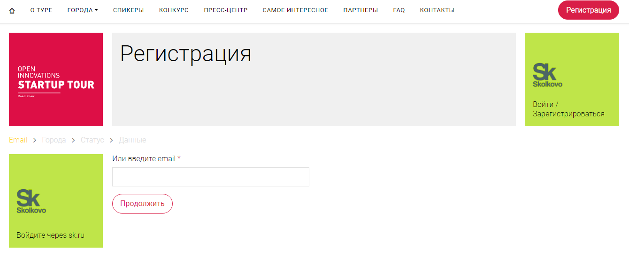
- Придумываем и вводим любой пароль
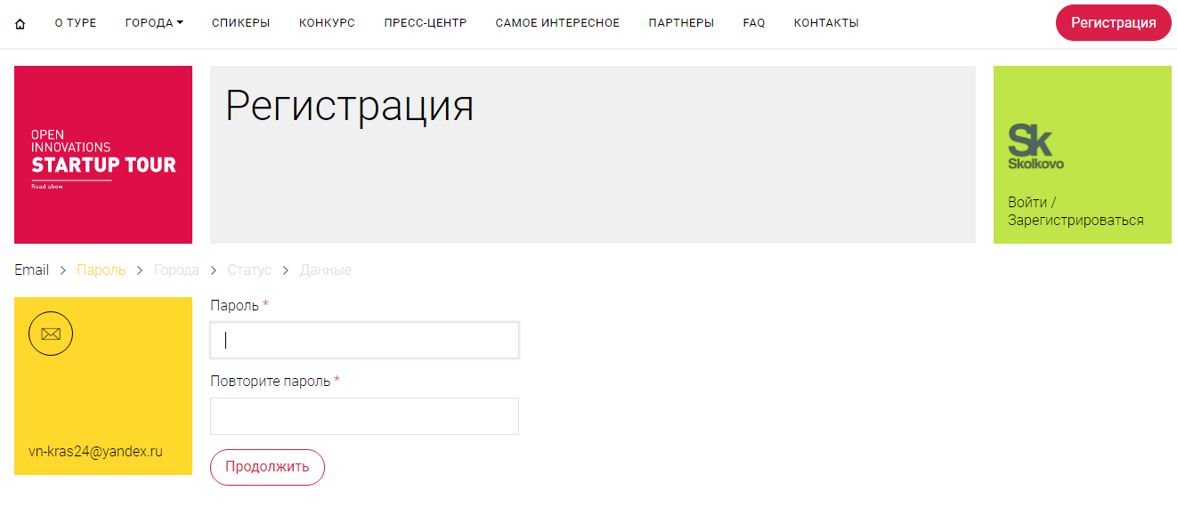

- Выбираем город Красноярск
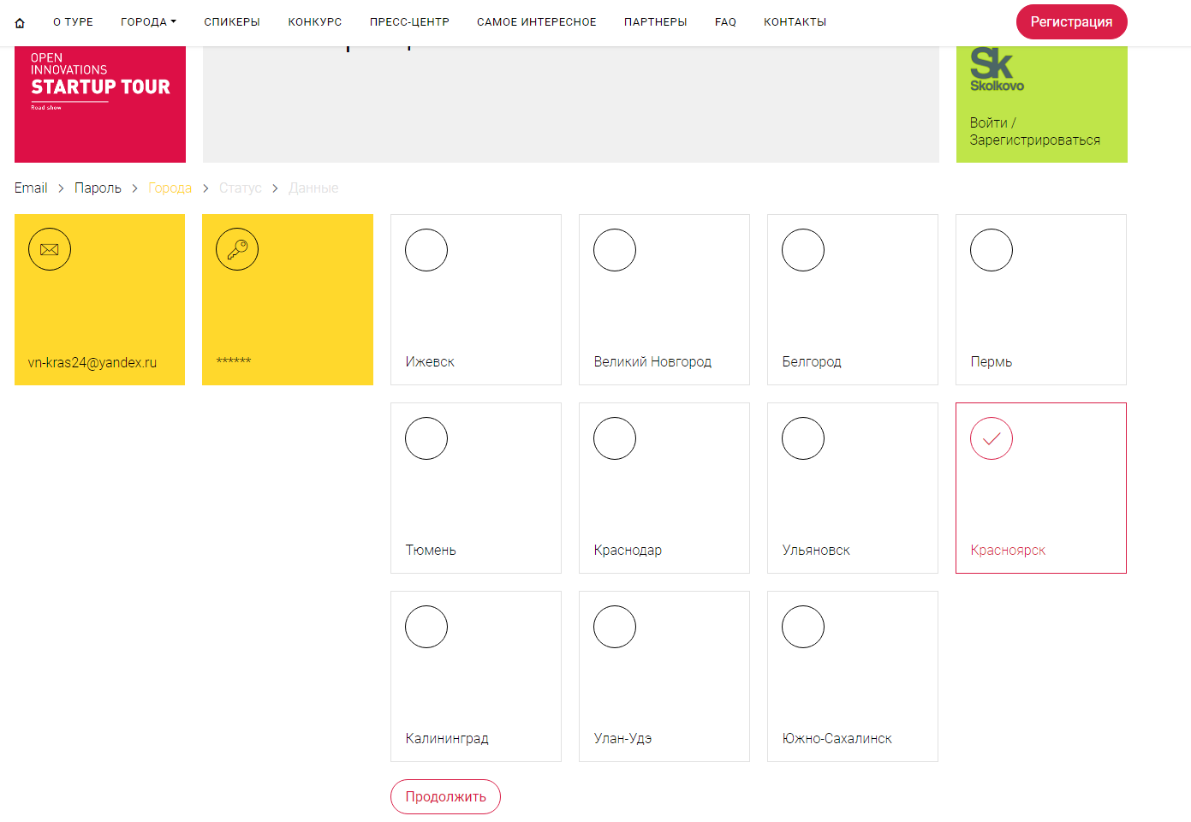
- Выбираем пункт студент, молодой ученый
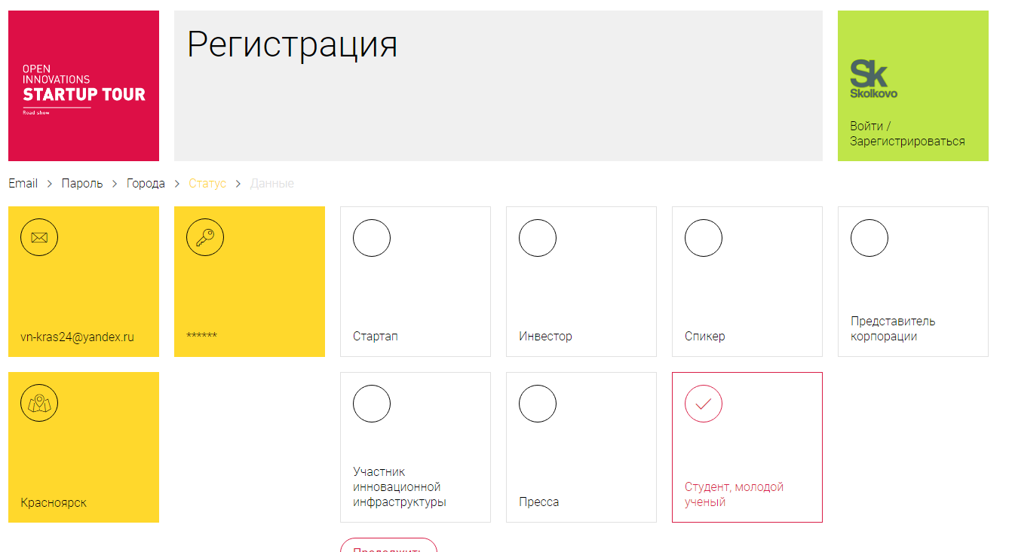

- Заполняем все поля, в поле компания пишем ФГБОУ ВО КрасГМУ им. проф. В.Ф.Войно-Ясенецкого Минздрава России, галочкой отмечаем только поле “Я даю согласие на обработку персональных данных” и нажимаем кнопку зарегистрироваться
